Не оставляй их наедине с опасностью…
05.03.2024
Дети в особой категории риска: они чаще всего становятся жертвами происшествий. Беспечность взрослых приводит к трагедии с малышами.

МЧС России напоминает:
-не оставляй детей без присмотра;
-выучи вместе с ним ФИО, адрес, номер телефона родителя;
-расскажи ребенку, к кому из соседей обращаться в случае беды;
-лекарства и бытовую химию убери подальше;
-регулярно напоминай, что спички и зажигалки не игрушка;
-повтори с ребенком правила безопасности;
-напомни номера экстренных служб 101 и 112.

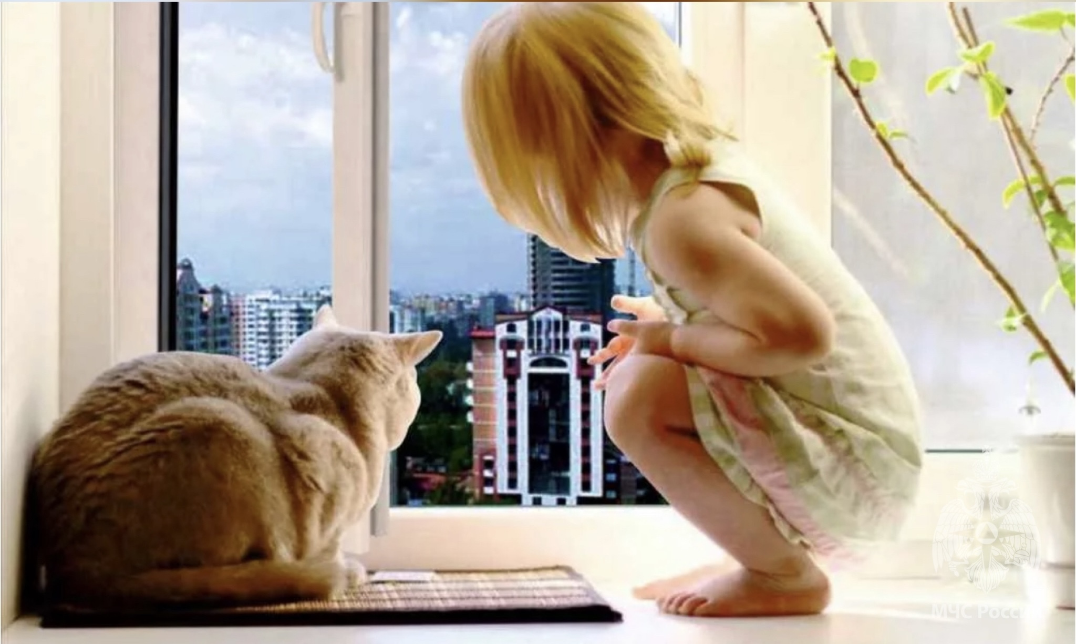

Адрес страницы: http://strogino.mos.ru/presscenter/news/detail/12212404.html
Управа района Строгино города Москвы

